皇马vs皇家社会：七成热度与四成两球门槛的裂口
- #皇马 #皇家社会 #西甲

先说结论：这场最大的认知差不在胜负——机构给皇马近73%的胜面，模型也认67.7%，方向没有悬念。真正的裂口在两球门槛：市场给净胜两球51.5%，模型只给42.6%。十个点的差距，藏着三层可以被拆解的机制。

一、热度里的水分：样本质量先打个折
皇马近10场8胜1平1负，进19失8，数据漂亮。但拆开看：其中4场是友谊赛，对手是沙尔克、拉科、费伦茨这个级别，全胜含金量有限。真正算数的联赛样本只有一场——首轮2-1险胜西班牙人，还是被对手先进球、下半场才翻过来的。
皇家社会更极端：近10场2胜2平6负，进14失18，其中友谊赛和杯赛的惨败占了多数。联赛首轮0-1输给贝蒂斯，全场射正个位数。两队的"近况"其实都掺了水——模型把友谊赛权重打了七五折到八五折之后，皇马的真实进攻效率从表面上的1.9球/场回落到1.6左右。
这就是第一层偏差：机构定价时参考的是战绩表的数字，但数字背后的比赛质量，决定了这些数字能不能兑现。

二、定价的内部矛盾：嘴上说大胜，身体很诚实
一个容易被忽略的细节：机构给皇马胜平负1.22——换算成概率是72.6%的胜面；但同一时间，让一球的方向只给净胜两球51.5%。
这两个数字放在一起，就是定价体系的自相矛盾：如果皇马真能赢两球的概率超过五成，那胜平负的1.22就不该这么便宜；如果皇马只是"赢"而不是"大胜"，那让一球就不该给到五成以上。机构用胜平负撑住了皇马的面子，用让球线守住了自己的里子——两边都定价，两边都不愿意把话说满。
模型给出的答案是：皇马赢的概率67.7%，但赢两球的概率只有42.6%，走盘（恰好赢一球）的概率高达25%。换句话说，每四场这种比赛，就有一场让球方白忙活。

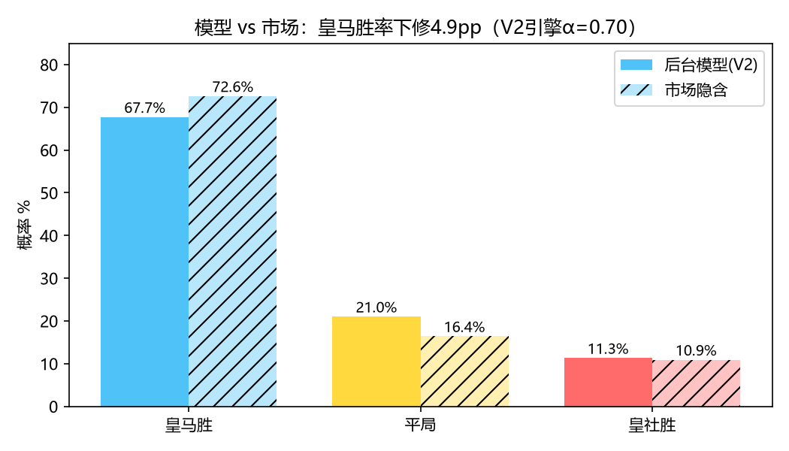
▲ 模型 vs 市场：皇马胜率下修4.9pp，平局上浮4.6pp

三、被低估的平局：赛季初的慢热是结构性的
第三个偏差藏在平局里。市场给平局16.4%，模型给21%，差了将近5个点。这不是拍脑袋，而是三个因素叠加：
第一，赛季首轮的强队普遍慢热——皇马首轮2-1是险胜，新援贝林厄姆、居莱尔还在磨合进攻体系，阵地战效率远没到最佳。第二，皇家社会的处境决定姿态——积分榜第19位，客场面对皇马，摆大巴偷一分是收益最高的策略，他们近10场有2场平局，客场平局率30%。第三，历史交锋的边际在收窄——近10次交锋皇马7胜1平2负确实碾压，但最近三次比分是1-1、2-0、2-0，赢一球和赢两球的边界越来越模糊。
三个因素同向作用，把1-1和0-0的合计概率推到了17.3%——这比市场隐含的平局概率高出不少。

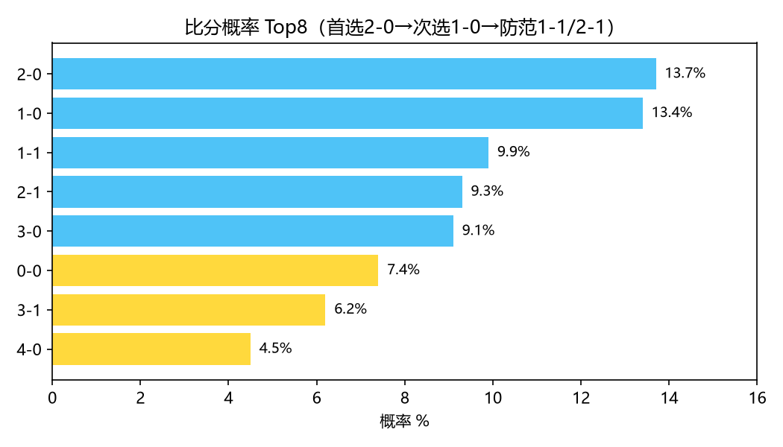
▲ 比分概率Top8：首选2-0，次选1-0，防范1-1

四、反对者的声音：皇马碾压论，怎么拆？
一定有人说：皇马身价是皇家社会的三倍，历史交锋7胜1平2负，主场伯纳乌，怎么可能只赢一球？
这个反驳成立的前提是"身价和交锋记录能直接换算成进球"。但模型里，纸面实力只占三成权重，七成来自实际攻防数据——而实际数据告诉我们：皇马近10场进19球里，有相当一部分是友谊赛刷的；皇社客场虽然烂，但丢球18个里同样有杯赛惨败的水分。两队真实水平的差距，没有身价差距那么夸张。
更何况，让一球的方向本身就在赌"净胜两球"这个小概率事件——42.6%的概率意味着接近六成的情况下，这个门槛过不去。碾压论说服了市场给皇马72.6%的胜面，但说服不了皇马赢两球。

五、什么情况下这个判断会失效
这个分析有两个明确的失效条件。第一，如果皇马上半场就取得两球领先（这对应42.6%的兑现路径），比赛提前进入垃圾时间，皇家社会的摆大巴计划直接破产——这种情况下让球活，分析死。第二，如果贝林厄姆、居莱尔的磨合在第一轮之后突然打通，皇马打出3-0、4-0级别的效率，那模型对"赛季初慢热"的假设就不成立。
反过来，如果皇家社会真的偷到1-1甚至0-0，市场的高热度定价就会被打回原形——这正是模型比市场多出5个点平局概率的兑现路径。

六、把认知差变成决策框架
这场球的价值排序，和大多数人的直觉相反：
第一档是方向——皇马不败88.7%，这是全场最稳的格子，但定价也最充分，没什么肉。
第二档是平局21%——市场只给16.4%，这是全场被低估最多的格子，但概率本身不高，只能当防范不能当主攻。
第三档是比分——模型首选2-0（13.7%），次选1-0（13.4%），但这两个比分恰好卡在走盘和兑现两球之间的边界上，1-0意味着让球白忙。真正值得留意的防范比分是1-1（9.9%）。
一句话总结：皇马赢是大概率，皇马赢两球是小概率，皇马被逼平是市场最不认、模型最警惕的事。

你们觉得这场是2-0轻取，还是1-1爆冷？评论区亮出你的比分，赛后回来验证。

纯属个人瞎琢磨，理性看球，远离赌博。
数据来源：懂球帝、ESPN、各队官网

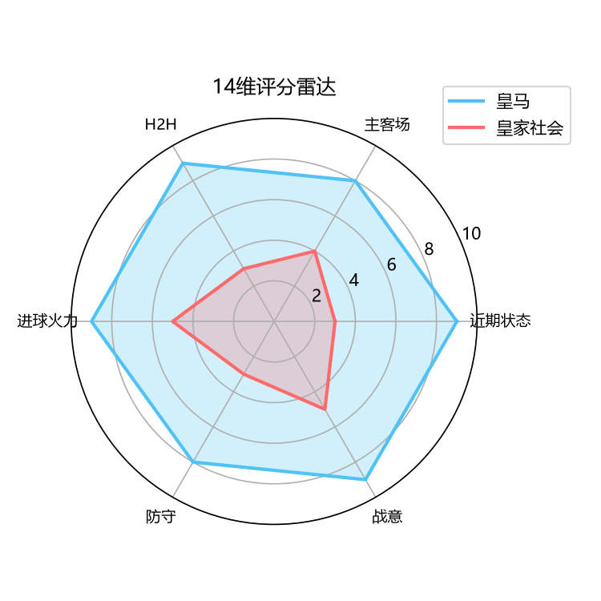
▲ 14维评分雷达：皇马全面占优，但幅度低于身价差距

📸 配图参考：近期搜索关键词
（发布时删除本节，关键词用于图片库检索）

主队 · 皇马
中文：皇马 2026-27赛季 西甲首轮 伯纳乌 赛前训练 贝林厄姆
中文：皇马 8月26日 赛前发布会 安切洛蒂 首发阵容
English：Real Madrid La Liga 2026-27 first round Bernabeu pre-match training Bellingham
English：Real Madrid August 26 press conference Ancelotti lineup
English：Real Madrid warm-up friendly August 2026 squad

客队 · 皇家社会
中文：皇家社会 西甲 客场 赛前训练 备战皇马
中文：皇家社会 8月26日 首发预测 伊马诺尔
English：Real Sociedad La Liga away match preparation training August 2026
English：Real Sociedad Imanol lineup prediction Real Madrid away
English：Real Sociedad 2026-27 season squad news

配图来源建议：中文源=懂球帝/视觉中国；英文源=Getty Images/ESPN。关键词组合=队名+赛事+日期+场景。

